2016年秋学期期末考试试卷
初 二 物 理
2017.1
本试卷分试卷和答题卷两部分，所有答案一律写在答题卷上。考试时间为90分钟，试卷满分为100分。
一、选择题(每题2分，共26分)
1、你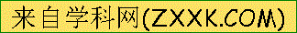认为下列数据中最接近事实的是（ ）
A．人的正常体温是34℃ B．声音在真空中的传播速度是340m/s
C．人的正常步行速度是5m/s D．健康人的脉搏，1min跳动75次左右
2、关于声的现象，下列说法正确的是（ ）
A．只要物体在振动，就一定能听到声音
B．声音在各种介质中的传播速度一样大
C．“隔墙有耳”说明固体能传声
D．只有主人说出暗语时才能打开“声纹锁”，其辨别声音的主要依据是音量
3、下列说法不正确的是（ ）
A．天气很冷时，窗户玻璃上出现冰花，这是由于凝固产生的
B．湿衣服挂在阴凉处也能变干，这是因为蒸发可在任何温度下发生
C．游泳后，刚从水中出来，感觉比较冷，这是因为人身上的水分蒸发带走热量
D．冰箱中取出的冰茶，过一会，容器的外表附着一层小水珠，这是由于液化形成的
4、下列说法中正确的是（ ）
A． 泸州市南宋建筑的“白塔”，塔身洁白，是因为它吸收了所有的色光
B． 光从空气进入水中，传播方向一定发生改变
C． 电影屏幕选用粗糙的布料，目的是让光发生漫反射现象
D． 紫外线照射以人体总是有益的
5、下列关于运动和静止的说法正确的是( )
A．漂流而下的小船，以河岸为参照物，小船是静止的
B．月亮在云中穿行时，以云为参照物，月亮是运动的
C．飞机在空中加油时，以地面为参照物，受油机是静止的
D．甲、乙两位同学沿操场跑道匀速跑动，以甲为参照物，则乙是静止的
6、下列光现象与其形成原因相对应且正确的是（ ）
A．水中倒影——光的折射 B．雨后彩虹——光的反射
C．形影不离——光的直线传播 D．海市蜃楼——光的色散
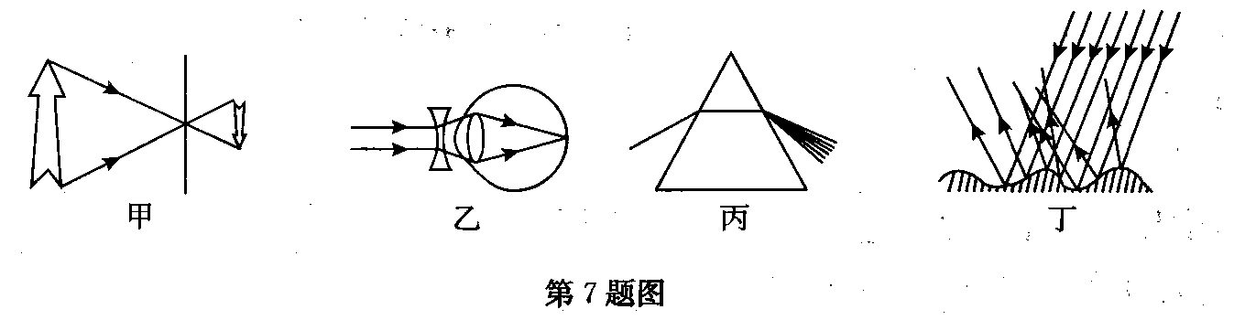
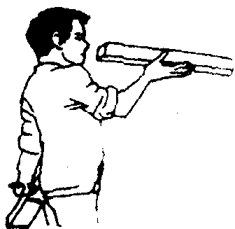
7、下列关于图中所示光学现象的说法正确的是（ ）
太阳光
光
屏
红
紫
乙
丙
甲
丁
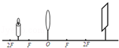

A．图甲中，物体通过小孔成的是倒立的虚像
B．图乙中，太阳光通过三棱镜分解成红、橙、黄等各种色光的排列情况
C．图丙中，木工师傅观察木板是否光滑平整利用了光直线传播的性质
D．图丁中，发生漫反射时，反射光杂乱无章，因此不遵循光的反射定律
8、 如图所示，置于凸透镜一倍焦距至二倍焦距之间的蜡烛在屏上成清析的像．下列光学器件利用这一成像规律工作的是（ ）
A． 照相机 B． 放大镜 C． 平面镜 D． 投影仪
9、用放大镜观察细小物体时，为了使看到的像再大一些，应把物体放在凸透镜（ ）
A．焦点以内，且远离焦点 B．焦点以外，且在焦点附近
C．焦点以内，且在焦点附近 D．焦点以外，且远离焦点
10、2012年12月13日，“嫦娥二号”探测器与“战神”小行星擦身而过，按照从左到右的次序，探测器上的照相机先后拍摄了一组照片（镜头的焦距不变）．对此过程，下列说法中正确的是（ ）
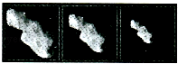
A．小行星与探测器的距离逐渐变小，镜头与像的距离逐渐变小
B．小行星与探测器的距离逐渐变小，镜头与像的距离逐渐变大
C．小行星与探测器的距离逐渐变大，镜头与像的距离逐渐变小
D．小行星与探测器的距离逐渐变大，镜头与像的距离逐渐变大
11、全国中学生体质健康调研表明：中学生近视发生率急剧上升，且低龄化，甲、乙两眼睛的成像示意图如图，下列判断正确的是（ ）
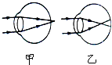
A. 甲是近视眼，应配戴凸透镜制成的眼镜矫正
B. 甲是近视眼，应配戴凹透镜制成的眼镜矫正
C. 乙是近视眼，应配戴凸透镜制成的眼镜矫正
D. 乙是近视眼，应配戴凹透镜制成的眼镜矫正
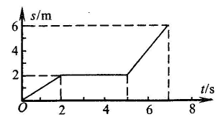
12、某校八年级物理兴趣小组对一辆在平直公路上做直线运动的小车进行观测研究。他们记录了小车在某段时间内通过的路程与所用的时间，并根据记录的数据绘制了路程与时间的关系图像如图所示，根据图像可以判断（ ）
A．0～5s内，小车的平均速度是1m/s
B．0～2s内，小车处于静止状态
C．2s～5s内，小车在做匀速直线运动
D．5s～7s内，小车以2m/s的速度做匀速直线运动
13、物体从A点出发，途径B到达C点，速度由快到慢最后停下，若AB=BC=4m，通过BC所用的时间为0.8s，那么物体从A到C的平均速度可能是（ ）
A． 6m/s B． 5m/s C． 4m/s D．3m/s
二、填空题：(每空1分，共37分)
14、音乐会上，演员正在演奏二胡，二胡发声是因为琴弦在 ▲ ，演奏过程中，演员不断调整手指在琴弦上的按压位置是为了改变声音的 ▲ ．用二胡和小提琴演奏《二泉映月》，人们能分辨出二胡和小提琴发出的声音，主要是因为它们的 ▲ 不同．蝴蝶煽动翅膀飞行时，人 ▲ （填“能”或“不能”）听到它发出的声音，这种声波属于 ▲ .
15、如下图甲所示，被测物体的长度是 ▲ cm；如下图乙是测量体温的温度计，此时它的示数是 ▲ ℃。
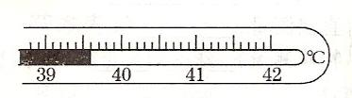
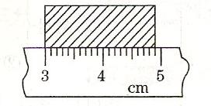

甲
乙

16、小李同学身高1.75m．站在平面镜前3m处，则他在镜中的像离人 ▲ m，像高 ▲ m；当他慢慢靠近镜子时，像的大小将 ▲ （选填：“变大”、“变小”或“不变”）。
17、雾是空中大量的水蒸气遇冷 ▲ 形成的小水滴浮游在近地面空气层中（填物态变化名称）；霾是由悬浮在大气中的大量微小尘粒、烟粒或盐粒等颗粒形成的．今年冬季以来，苏南地区出现了大范围的雾霾天气。PM2.5是雾霾天气的元凶。PM2.5是指大气中直径小于或等于2.5 ▲ （填单位名称）的颗粒物，也称为可入肺颗粒，对人体有害，所以雾霾天气应减少开窗通风并尽量避免室外活动。就你所知，提出一条减少这种雾霾天气的可行性办法 ▲ 。
18、北方寒冷的冬天，居民楼的玻璃窗上会结“冰花”，“冰花”是水蒸气 ▲ （填物态变化的名称）生成的，出现在玻璃窗的 ▲ （填“内”或“外”）表面，此时小芳拿起湿抹布去擦时，抹布却粘在了玻璃上，这是因为发生了 ▲ （填物态变化的名称）现象。
19、如图所示，A图中，验钞机是利用了紫外线能使 ▲ 发光的原理工作的；B图中，电视遥控器用 ▲ （选填“红外线”或“紫外线”）来遥控电视机的,这种光线具有 ▲ 效应；遥控器不对着电视机，而是指向其它不同方向有时也能实现遥控，这是利用了光的 ▲ (“直线传播”、“反射”或“折射”)。彩色电视机画面的颜色是由 ▲ 三种色条合成.
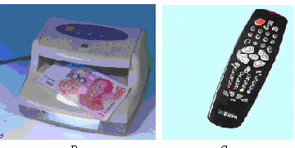
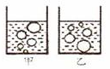
甲
乙

A
B

19题图
20题图

21题图

20、如图所示是A、B两种物质的熔化图像。由图可知____▲____（填“A”或“B”）物质是晶体，该晶体的熔点是___▲___℃。
21、在观察水的沸腾实验中：水沸腾时气泡上升的情况如图____▲_____（选填“甲”或“乙”）所示，实验中使用的液体温度计是根据测温液体____▲_____原理制成的，若实验烧水时间过长，则可以采取____▲_____的措施（写出一种即可）．
22、岸上的人看见水中的鱼的位置比实际位置偏_ ▲ ，这是因为光从 ▲ 中斜射入 ▲ 中时发生了折射．
23、光从空气斜射到玻璃表面，发生了反射和折射现象，已知入射光线与玻璃表面的夹角是40°，反射线和折射线夹角为95°，则反射角是 ▲ 度，折射角是 ▲ 度．
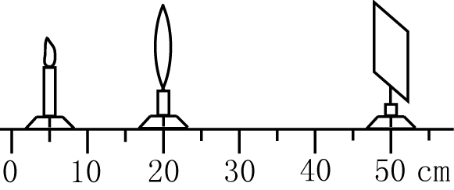
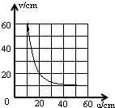
24、同学们做“探究凸透镜成像的规律”的实验，请回答以下问题
甲
乙

（1）同学们测量绘制出物距u和像距v关系图象如图甲所示，该凸透镜的焦距 ▲ cm；
（2）当蜡烛、凸透镜和光屏按如图乙所示的位置放置时，光屏上得到 ▲ (放大/等大/缩小)像，若光屏适当远离凸透镜，凸透镜和蜡烛不动，要想在光屏上得到清晰的像，可以在凸透镜前加一个 ▲ （“凸透镜”、“凹透镜”）．
25、一辆大型运输车长40m，匀速完全通过长260m的山洞时，所用时间为30s，它以同样速度完全通过一座桥时，所用时间为24s．运输车的速度为 ▲ m/s，合 ▲ km/h；桥的长度是 ▲ km。
三、综合应用题：(共37分)
26、（6分）按照题目的要求作图：
（1）如下图甲所示，画出经过凸透镜折射后的光线．
（2）一束光线从水中射向空气，如下图乙所示，作出反射光线和折射光线的大致位置．
（3）根据平面镜成像特点，在图丙中画出物体AB在平面镜MN中所成的像A′B′．
空气
水
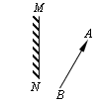
F
F

甲 乙 丙
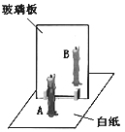
27、（6分）如图是某学习小组探究平面镜成像特点的实验装置，将一块玻璃板竖直架在水平桌面上，再取两个完全相同的蜡烛A和B，点燃蜡烛A并将其固定在玻璃板的前面，然后进行观察，在此实验中:
（1）实验选择玻璃板代替镜子做实验的目的是_________▲___________.
（2）选取两根完全相同的蜡烛的目的是为了比较____▲______关系。
（3）实验时，应在____▲_____ (填“A”或“B”)侧观察蜡烛A经玻璃板所成的像
（4）实验中，只进行了一次实验，就得到了“像与物到镜面距离相等”的结论，这样得出结论的做法不合理之处是____▲_____．
（5）移去后面的蜡烛B，并在B所在位置放上一光屏，则光屏上__▲__（填“能”或“不能”）接收到烛焰的像，所以平面镜成的是___▲__像；
28、（7分）小明想探究凸透镜成像规律．现有两个凸透镜，焦距分别为10 cm和20 cm．
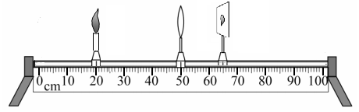

（1）实验前要调整凸透镜、光屏和烛焰，使光屏中心和烛焰中心位于__________ ▲ ．
（2）小明将其中一块凸透镜放在光具座上，当烛焰、透镜及光屏的位置如上图所示时，恰能在光屏上得到一个清晰的像，则他选择的凸透镜的焦距为 ▲ cm；
（3）小明将蜡烛和光屏的位置对换，发现在光屏上仍能成一清晰的像，此时像的性质是倒立、 ▲ （选填“放大”或“缩小”）的实像；
（4）接着，不改变各元件的位置，小明换了另一块凸透镜，调节光屏的位置，此时 ▲ （选填“能”或“不能”）在光屏上找到烛焰的像．
（5）当烛焰通过凸透镜在光屏上成一实像时，如果透镜上落上一只小虫，则光屏上所成的像 ▲ （选填“完整”或“不完整”），在屏上__ ▲ （选填“能”或“不能”）看到小虫的像．
（6）为了便于观察实验现象，实验的环境应该 ▲ （选填“较亮”或“较暗”）为好．
29、（5分）在“比较纸锥下落快慢”实验中，首先取两张等大的圆形纸，分别剪去两个大小不等的扇形（如下图甲所示），再将它们做成图乙所示的两个锥角不等的纸锥．
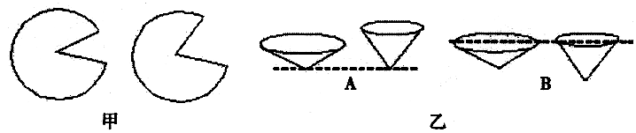
甲
乙
A
B

（1）为了比较纸锥下落的快慢，可将纸锥按如图乙 ▲ （选填“A”或“B”）所示的位置释放．若纸锥从同一高度同时由静止释放，可通过比较下落至地面的 ▲ 来比较纸锥下落的快慢．
（2）在测量过程中，发现纸锥 ▲ （选填“下落的时间”或“下落的路程”）较难测出，于是我们可采用增加 ▲ 或换用锥角较 ▲ （选填“大”或“小”）的纸锥进行实验．
30、(5分)小明猜想，水中加入别的物质后，可能会对水的凝固点产生影响，为了验证这一猜想，他将一些盐放入水中，并把盐水用容器盛好放入冰箱，研究盐水的凝固过程.每隔-定时间，小明就观察盐水状态、测出温度，并将凝固过程记录的温度数据画成了凝固图象如图所示。

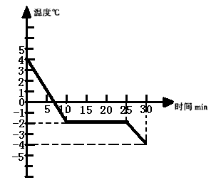

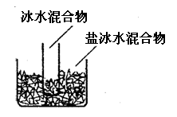

(1)从图象中可以看出盐水从第__▲__分钟开始凝固，凝固过程用了__▲__分钟。
(2)凝固点为__▲__℃，实验验证了小明的猜想；盐水在凝固过程中要__▲__（填“吸热”或“放热”）
(3)如果将一个装有冰水混合物的试管放入正在熔化的盐冰水混合物中如图所示，试管中的冰水混合物中的冰会___▲___ (选填“变多”、“变少”或“不变”).
31、（4分）光斜射入玻璃中会发生偏折，由此小明提出：玻璃对不同色光的偏折程度是否相同？思考后，小明提出如下实验方案：先让一束黄光从空气直接斜射入透明的玻璃砖中，记录下光斑位置（如下图甲中A所示）；接着换用蓝光进行实验，记录对应的光斑位置，再通过分析就可得到实验结论．经讨论，同学们认为这一方案可行，于是进行了探究实验．
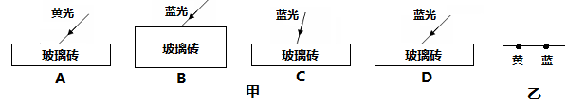
B
C
甲
乙
黄
蓝

（1）要实现探究目标，他们应选择图甲中的A图和__▲ _（选填字母序号）图进行实验．
（2）实验时，同学们在玻璃砖底部贴上一把自制纸质刻度尺，其目的是为了 ____▲_____ ．
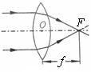
（3）某小组同学正确实验后，所记录的两次光斑的相对位置
丙
如图乙所示，经分析可知：玻璃对 ____▲_____（填“黄”或“蓝”）
光的偏折程度较大．
（4）如图丙所示，分别用黄光和蓝光平行于同一个凸透镜的主
光轴射入，____▲____（选填“黄”或“蓝”）光对应的焦距大．
32、（4分）某辆汽车的速度如图（甲）所示:
（1）当汽车司机看到图(乙)所示的标志牌后，如果就以速度计指示的速度匀速行驶，经12min到达大桥，求标志牌到大桥的距离。
（2）若他在遵守交通规则的前提下，从该标志牌到大桥，最少行驶多长时间？
大 桥
××千米
40
千米/时
20
60
100
140
（甲）
(乙)

2016年秋学期期末考试答案
初 二 物 理 2017.1
一、选择题(每题2分，共26分)
题号 | 1 | 2 | 3 | 4 | 5 | 6 | 7 | 8 | 9 | 10 | 11 | 12 | 13
答案 | D | C | A | C | B | C | C | D | C | C | D | D | A
二、填空题：(每空1分，共37分)
14、振动 音调 音色 不能 次声波
15、1.90 39.6 16、6 1.75 不变
17、液化 微米 合理即可 18、凝华 内 凝固
19、荧光物质 红外线 热 反射 红绿蓝
20、A 80
21、甲 热胀冷缩 减少水量、提高水的初温等
22、高 水 空气
23、50 35
24、10 放大 凹透镜
25、10 36 0.2
三、综合应用题：(共37分)
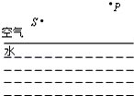
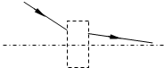
26、图略
27、（1）便于确定像的位置 （2）物与像的大小 （3）A
（4）实验次数太少，具有偶然性 （5）不能，虚 （6）不变
28、（1）凸透镜的主光轴上 （2）10 （3）放大 （4）能 （5）完整 不能 （6） 较暗
29、（1）A 时间 （2） 下落的时间 高度 大
30、（1）10 15 （2）-2 放热 （3）变多
31、（1）C （2） 测量光斑的位置 （3）蓝 （4） 黄
32、（4分）
16km(2分) 0.4h（2分）

